Башҡортостан Республикаhы  Стәрлетамаҡ ҡалаhы  ҡала округы хакимиәте  МУНИЦИПАЛЬ  АВТОНОМИЯЛЫ  ДӨЙӨМ БЕЛЕМ БИРЕY  УЧРЕЖДЕНИЕҺЫ  «1-СЕ ҺАНЛЫ ГИМНАЗИЯ»  (МАДББУ «1-СЕ ҺАНЛЫ ГИМНАЗИЯ»)  453126,Стәрлетамаҡ,Сакко hәм Ванцетти урамы, 68  тел. факс (3473) 21-92-75, 21-93-94  email: gimnaziay1@ mail.ru  сайт: strgimn1.ru |  | Администрация городского округа город Стерлитамак  Республики Башкортостан  МУНИЦИПАЛЬНОЕ АВТОНОМНОЕ  ОБЩЕОБРАЗОВАТЕЛЬНОЕ  УЧРЕЖДЕНИЕ  «гИМНАЗИЯ №1»  (МАОУ «Гимназия №1»)  453126, Стерлитамак, ул. Сакко и Ванцетти, 68  тел. факс (3473) 21-92-75, 21-93-94  email: gimnaziay1@ mail.ru  сайт: strgimn1.ru

ОТБОРОЧНОЕ ИСПЫТАНИЕ в 10 класс
социально-экономического профиля Гимназии
как базовой школы Российской академии наук (РАН)

Дорогой девятиклассник!

Сегодня ты проходишь отборочное испытание в 10 класс социально-экономического профиля. Комплексная работа состоит из 3 блоков предметов. Постарайся выполнить все задания, ведь каждый блок будет оценён по 10-балльной шкале.
Внимательно заполни титульный лист. Выполняй каждый блок заданий на отдельном листе со своим кодом (указывать там Ф.И.О. нельзя!).
Время выполнения работы – 2 урока по 45 минут.

Желаем успешного прохождения отборочного испытания!

Математика
- (2 балла) Сократите дробь:
$\frac{{\left(2a^{2 }\right)}^{3 }∙ {\left(3b\right)}^{2}}{{\left(6a^{3}b \right)}^{2}}$ .
- (2 балла) Решите уравнение:
$$\left(x^{2}-x-2\right)\sqrt{2x+1}=0$$
- (3 балла) Решите задачу:
Две бригады, состоящие из рабочих одинаковой квалификации, одновременно начали строить два одинаковых дома. В первой бригаде было 16 рабочих, а во второй — 25 рабочих. Через 7 дней после начала работы в первую бригаду перешли 8 рабочих из второй бригады, в результате чего оба дома были построены одновременно. Сколько дней потребовалось бригадам, чтобы закончить работу в новом составе?
4. (3 балла) Решите задачу:

Биссектриса угла A параллелограмма ABCD пересекает его сторону BC в точке E. Найдите площадь параллелограмма ABCD, если BE = 7, EC = 3, а ABC = 150⁰.

Обществознание
Прочитайте текст и выполните задания 1-5

Правосознание - это отношение людей к праву... Ключевой пункт правосознания - осознание людьми ценностей права и одновременно представления о действующем позитивном праве, о том, насколько оно соответствует требованиям разума и справедливости, правовым ценностям и идеалам. Различаются правосознание научное, профессиональное, обыденное, а также массовое, групповое, индивидуальное. Эти разновидности правосознания по-разному влияют - но все они влияют! - на совершенство законодательства, эффективность работы суда, всех правоохранительных органов, на то, насколько граждане страны являются законопослушными, добровольно, строго, точно исполняют нормы позитивного права, какие они выдвигают правовые требования. Среди видов и форм правосознания выделяется как раз правовая идеология - активная часть правосознания, непосредственно влияющая на законодательство, юридическую практику и потому входящая в национальную правовую систему страны...
В связи с правосознанием и правовой идеологией - кратко о правовой культуре. Правовая культура - это общее состояние «юридических дел» в обществе, т.е. состояние законодательства, положения и работы суда, всех правоохранительных органов, правосознания всего населения страны, выражающее уровень развития права и правосознания, их место в жизни общества, усвоение правовых ценностей, их реализацию на практике, осуществление требования верховенства права. Одним из показателей правовой культуры является правовая воспитанность каждого человека, т.е. надлежащий, высокий уровень правосознания, проявляющийся не только в законопослушании, но и в правовой активности, в полном и эффективном использовании правовых средств в практической деятельности, в стремлении в любом деле утвердить правовые начала как высшие ценности цивилизации. Правовая культура - явление более широкое и ёмкое, чем просто надлежащий уровень правосознания; главное в правовой культуре - высокое развитие всей правовой системы, достойное место права в жизни общества, осуществление его верховенства и соответствующее этому положение дел во всём «юридическом хозяйстве» страны (подготовка и статус юридических кадров, роль юридических служб во всех подразделениях государственной системы, положение адвокатуры, развитость научных учреждений по вопросам права, уровень правового образования и т.д.).
(С. С. Алексеев)
Задание 1 = 2 балла

1. Что автор понимает под «правовой культурой»? Назовите два проявления правовой воспитанности, указанные в тексте.

Задание 2 = 2 балла

2. Что автор называет ключевым пунктом правосознания? Какие из упомянутых в тексте разновидностей правосознания выделяются в зависимости от субъекта правосознания?

Задание 3 = 2 балла

3. Какой смысл обществоведы вкладывают в понятие «Политический режим»? Дайте определение понятия. Привлекая знания обществоведческого курса, составьте предложение, содержащее информацию о любом признаке авторитарного режима.

Задание 4 = 2 балла

4. Назовите один любой вид социальных норм и проиллюстрируйте его примером. Пример должен быть сформулирован развернуто

Задание 5 = 2 балла

5. Вам поручено подготовить развёрнутый ответ на тему «Религия в современном мире».
Составьте план, который должен содержать не менее трёх пунктов, из которых один или более детализирован в подпунктах.

География
Задание 1. На территории какого субъекта Российской Федерации находится крайняя северная материковая точка нашей страны? Напишите название субъекта РФ.

Задание 2. Расположите города России в порядке увеличения в них континентальнос-ти климата. Запишите в ответ получившуюся последовательность цифр.
1) Иркутск 2) Тверь 3) Екатеринбург

Задание 3. Туристические фирмы разных стран разработали слоганы (рекламные лозунги) для привлечения туристов в свои страны. Установите соответствие между слоганом и страной.
СЛОГАН |  | СТРАНА
А) Мечети и узкие улочки древних городов, восточные базары и пляжи Атлантики, тёплый средиземноморский климат — эта уникальная страна ждёт именно Вас!  Б) Приезжайте поплавать в чистейших водах океана, заняться дайвингом, прокатиться на слонах, совершить увлекательное сафари в джунгли. |  | 1) Марокко  2) Исландия  3) Швеция  4) Индия

Задание 4. Школьники из нескольких населённых пунктов России обменялись результатами наблюдений, проведённых ими на географических площадках 23 сентября, в полдень по солнечному времени каждого из городов (во всех городах действует московское время). Они определили высоту солнца над горизонтом и зафиксировали температуру воздуха. Результаты их наблюдений приведены в следующей таблице.
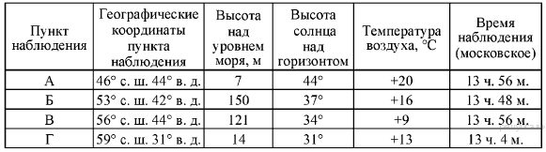
Учащиеся проанализировали собранные данные с целью выявления зависимостей между полученными характеристиками. У всех учащихся выводы получились разные. Кто из учащихся сделал верный вывод на основе представленных данных?

1) Витя: «Температура воздуха понижается с увеличением высоты местности».
2) Даша: «Температура воздуха повышается при движении с запада на восток».
3) Дима: «При движении с севера на юг увеличивается продолжительность дня».
4) Миша: «При движении на юг увеличивается высота солнца над горизонтом».

Задание 5. Используя приведенный фрагмент карты, определите:
1.Определите по карте, в каком направлении от точки А находится родник.
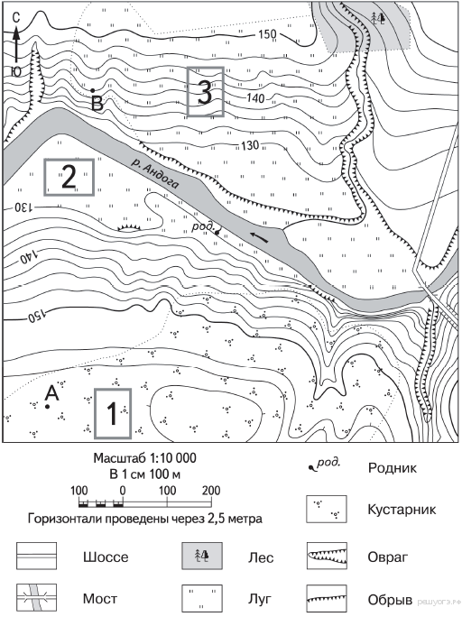
2.На рисунках представлены варианты профиля рельефа местности, построенные на основе карты по линии А—В разными учащимися. Какой из профилей построен верно?

1) 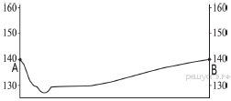 2)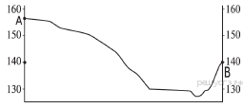

3) 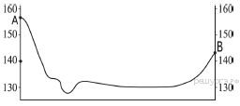 4)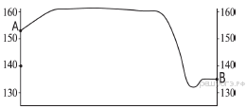

3.Школьники выбирают место для игры в футбол. Оцените, какой из участков, обозначенных на карте цифрами 1, 2 и 3, больше всего подходит для этого. Для обоснования своего ответа приведите два довода.

